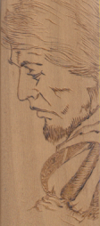

Interpretazione pirografica di

Il Miani dice ... *Addio, sogn di gloria!*

Grazie vivissime per gli auguri.

Mi permetto di allegare un tentativo di ricerca.

P. Secondo